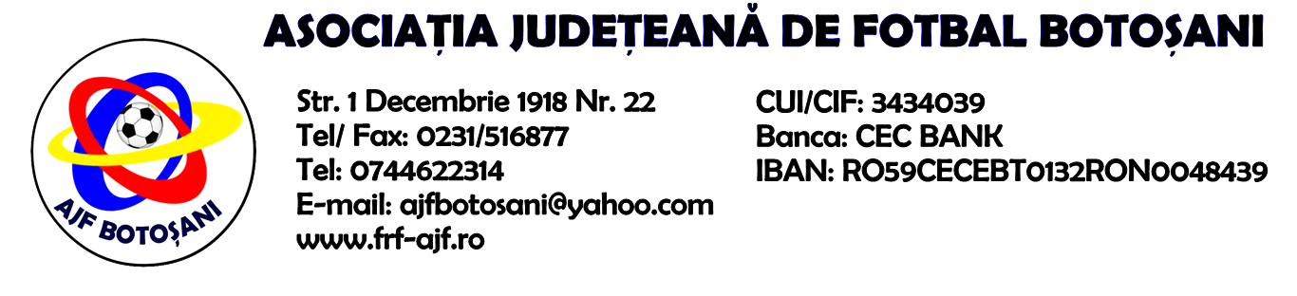

H O T A R A R E A
Nr. 163 din 15.10.2024.

Comisia de Disciplina din cadrul Asociatiei Judetene de Fotbal Botosani intrunita la data de mai sus, in urma deliberarii a luat urmatoarele masuri:

1.Dupa jocul CSO Viitorul Darabani & FC Inter Viisoara jucatorul Ionel Miguel Claudio (CSO Viitorul Darabani) se sanctioneaza cu suspendare de 1(una) etapa si aplicarea unei penalitati sportive in cuantum de 30 lei conform art.63,alin.1,lit.e si art.63 alin.2.1,coroborat cu art. 44.63.2.1 din Regulamentul Disciplinar.
2.Dupa jocul CSO Viitorul Darabani & FC Inter Viisoara jucatorul Pelealba Petru Viorel (FC Inter Viisoara) se sanctioneaza cu suspendare de 2 (doua) etape si aplicarea unei penalitati sportive in cuantum de 75 lei conform art.63,alin.1,lit.b si art.63, alin.2.4.b, coroborat cu art. 47.63.2.4.a din Regulamentul Disciplinar.
3.Dupa jocul CSO Viitorul Darabani & FC Inter Viisoara jucatorul Pelealba Mihai Daniel (FC Inter Viisoara) se sanctioneaza cu suspendare de 3 (trei) etape si aplicarea unei penalitati sportive in cuantum de 50 lei conform art.63,alin.1,lit.f si art.63, alin.2.2, coroborat cu art. 45.63.2.2. din Regulamentul Disciplinar.
Masurile luate pot fi atacate cu apel in termen de 5 zile de la publicarea lor pe site-ul www.frf-ajf.ro/botosani conf.art.117, pct.5 din Regulamentul Disciplinar.

Comisia de Disciplina

